**银行U盾映射到Windows虚拟机**

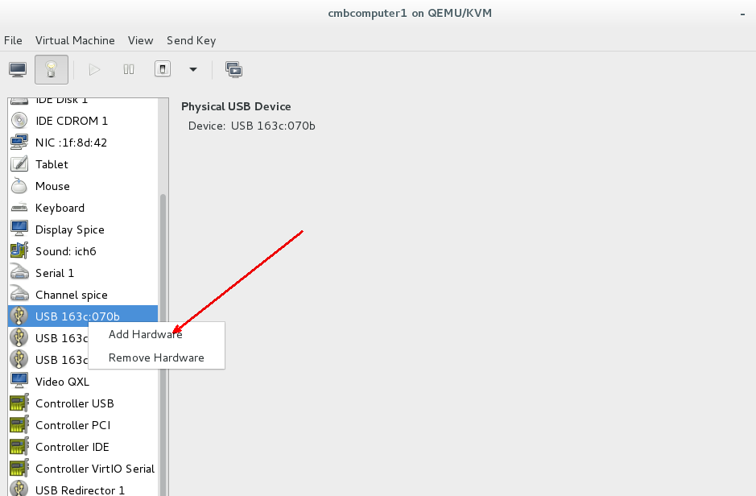

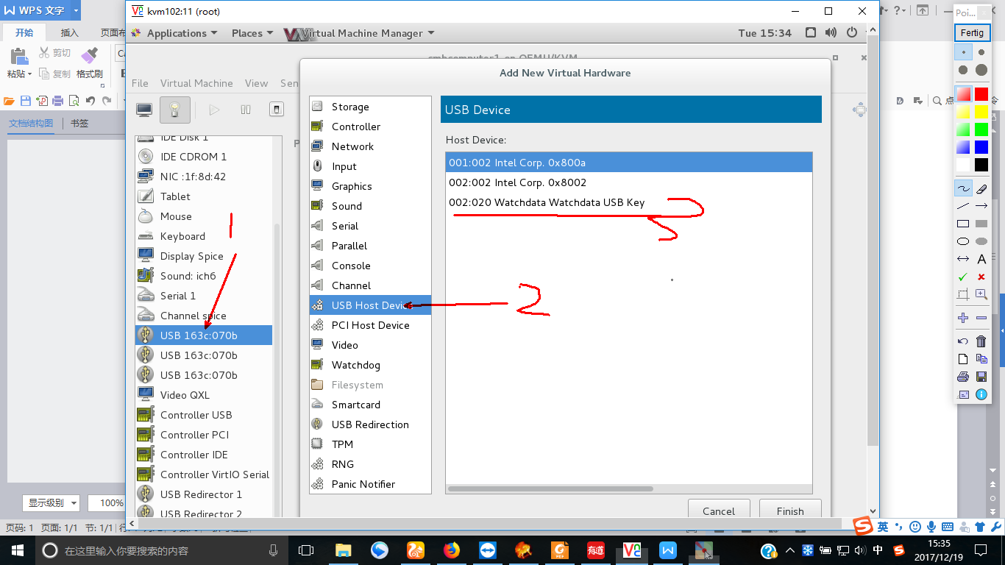

**1、点击那个电灯泡**

**2、右键添加有：add hardware --->选中**

**3、选中USB host device ----->选中**

**4、在如图所示的右边选中相应的设备 --->选中**

**5、右下角finish。**